Dans la lutte pour le royaume des Sept Couronnes, Stannis Barathéon a décidé de mener un assaut naval contre la cité de Port-Reale.
La défense de la cité est organisée par la Main du Roi, son oncle Tyrion Lannister. Il a décidé de faire tirer le puissant canon sur le navire amiral de la flotte, qu’il faudra auparavant localiser avec précision.

1. Triangulation
Port Reale
Stannis
Barathéon
Télémètre A
Télémètre B
Les deux télémètres A et B sont distants d’exactement 3200 mètres.
Les télémètres permettent de mesurer l’angle entre l’axe (AB) et la direction du navire amiral.
On donne \s\up4(d = 65,2° et \s\up4(d= 79,6°

Calculer la distance qui sépare le navire amiral (point S) de chaque télémètre.

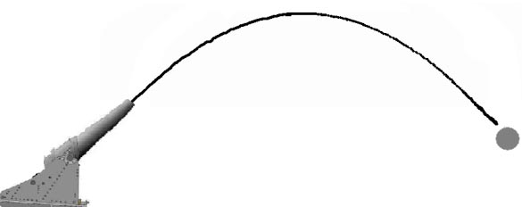
2. Feu à volonté
α
Portée du tir
Le télémètre B est couplé à un canon capable de tirer des boulets avec une vitesse initiale V₀ (« vitesse de bouche ») de 250 mètres par seconde.
La trajectoire du boulet sera une parabole, plus ou moins haute selon l’angle α mesurant l’inclinaison du canon par rapport à l’horizontale, variant entre 1 et 45 degrés. C’est en effet pour cet angle de α = 45° que la portée du tir sera maximale.
La portée du tir est donnée par la formule : X = cos α . sin α avec g = 9,81 m/s²
Calculer la portée du tir pour α = 10°, α = 20°, α = 30° et α = 40°.

3. Ajustement du tir
On admettra que le navire visé est situé à exactement 5039 mètres du canon.
a. D’après les calculs précédents, donner un encadrement (d’amplitude 10 degrés) de l’angle α qui permettrait au tir d’atteindre la cible.
b. On va essayer de déterminer à l’aide d’un algorithme l’angle α. Il s’agira de faire d’incrémenter l’angle α degré par degré, en prenant pour valeur initiale le début de l’intervalle précédent, et de calculer dans chaque cas la portée du tir, jusqu’à ce que celle-ci atteigne (ou dépasse) la distance souhaitée. Et d’afficher alors la valeur de α à l’écran.
Ecrire cet algorithme (on prendra pour variable A pour α et X pour la portée).
c. Déterminer à l’aide de cet algorithme les deux valeurs entières de α qui permettraient les tirs les plus précis.

4. Tir de précision
Déterminer l’angle encore plus précisément (au centième de degré), c'est-à-dire trouver la solution de l’équation :
cos α . sin α = 5039
Remarque : on pourra simplifier l’équation en utilisant la formule de duplication sin 2x = sin x . cosx

5. Attention
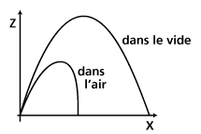
Pour simplifier, on a négligé dans tout le problème les forces de frottements sur le boulet, qui sont en réalité loin d’être négligeables compte tenu de la vitesse et la longueur du tir.
Pour garder des valeurs cohérentes, on a choisi une vitesse de bouche de 250 m/s alors qu’en réalité elle serait plus proche de 450 m/s mais tir serait vite freiné par les frottements.

